
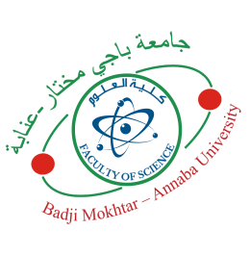
UNIVERSITE BADJI MOKHTAR – ANNABA
FACULTE DES SCIENCES
DEPARTEMENT : Physique

Domaine :Science de la matière Fillière :Physique
Spécialité : PA (Physique des Semi-conducteurs et Composants)

Emploi du temps Semestre 3/ Master 2
ANNEE UNIVERSITAIRE 2025/2026

Salle : P10

Horaires  Jours | 08h00-09h30 | 09h45-11h15 | 11h30-13h00 | 14h00-15h30 | 15h45-17h15
Dimanche | Composants photoniques  (cours)  Mr.B.Hadjoudja | Circuits intégrés et basse  dimensionnalité (Cours)  Mr.A.Doghmane | Circuits intégrés et basse  dimensionnalité (TD)  Mr.A.Doghmane
Lundi | Composants Unipolaires  Cours  Mme A.Khoualdia | Composants Unipolaires  TD  Mme A.Khoualdia | Technologie des  composants via SILVACO  Mme A.Khoualdia | Technologie des  composants via SILVACO  Mme A. Khoualdia
Mardi | Mattlab  (cours)  Mr Y.Kouhlene | Composants photo-actifs  (Cours)  Mr T.Touam | Composants photo-actifs  (TD)  Mr T.Touam |  | Entreprenariat et gestion de projet (cours)  Mme A.Makhlouf
Mercredi | Composants photoniques  (Cours)  Mr B.Hadjoudja | Mattlab  (cours)  Mr Y.Kouhlene | Méthodologie de la recherche  (cours/TP)  Mr.H.Doghmane | Préparation à la vie active  Mr .H.Doghmane
 | Composants Unipolaire  (Cours)  Mme A.Khoualdia | Outils de rédaction Scientifique  Mr.H.Doghmane

